# LAPORAN PRAKTIKUM STRUKTUR DATA DAN ALGORITMA

**MODUL 4**



# Dosen : Wahyu Andi Saputra, S.Pd., M.Eng.

**Disusun oleh:**

# ABDA FIRAS RAHMAN

# 2311102049

# IF-11-B

**PROGRAM STUDI S1 INFORMATIKA FAKULTAS INFORMATIKA**

# INSTITUT TEKNOLOGI TELKOM PURWOKERTO 2024

**BAB I**

**DASAR TEORI**

**LINKED LIST CIRCULAR DAN NON CIRCULAR**

Linked List adalah salah satu struktur data penting dalam pemrograman yang digunakan untuk menyimpan dan mengelola data secara dinamis. Struktur data ini memungkinkan kita untuk dengan mudah membuat tempat baru untuk menyimpan data kapan saja dibutuhkan.

1. Linked List Non Circular

Linked list non circular merupakan linked list dengan node pertama (head) dannode terakhir (tail) yang tidak saling terhubung. Pointer terakhir (tail) pada Linked List ini selalu bernilai ‘NULL’ sebagai pertanda data terakhir dalam list-nya. Linked list non circular dapat digambarkan sebagai berikut.

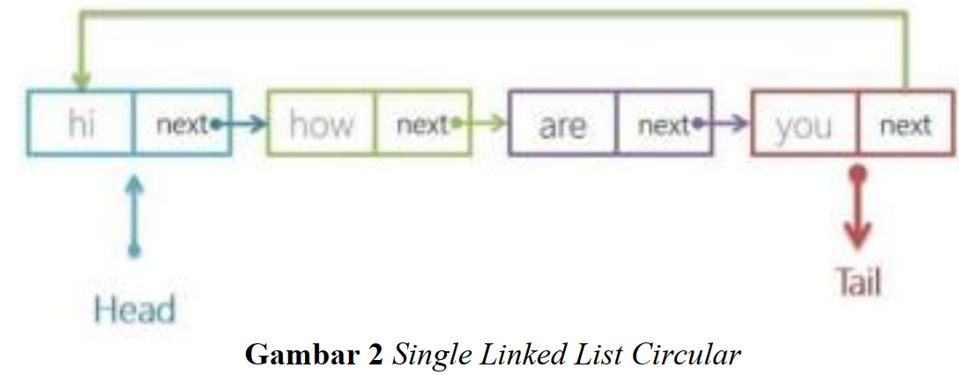

**OPERASI PADA LINKED LIST NON CIRCULAR**

1. **Deklarasi Simpul (node)**

|  |
| --- |
| struct node {  int data;  node *next; }; |

1. **Membuat dan Menginisialisasi Pointer Head dan Tail**

|  |
| --- |
| node *head, *tail; void init()  {  head = NULL;  tail = NULL; }; |

1. **Pengecekan Kondisi Linked List**

|  |
| --- |
| bool isEmpty() {  if (head == NULL && tail == NULL) {  return true;  } else {  return false;  }  } |

1. **Penambahan Simpul (Node)**

|  |
| --- |
| void insertBelakang(string  dataUser) {  if (isEmpty() == true)  {  node *baru = new node;  baru->data = dataUser;  head = baru;  tail = baru;  baru->next = NULL;  }  else  { |

1. **Penghapusan Simpul (Node)**

|  |
| --- |
| void hapusDepan() {  if (isEmpty() == true) {  cout << "List kosong!" << endl; }  else {  node *helper; helper = head; if (head == tail) {  head = NULL; tail = NULL; delete helper;  } else  head = head->next; helper->next = NULL; delete helper;  } }  } |

1. **Tampil Data Linked List**

|  |
| --- |
| void tampil()  {  if (isEmpty() == true) {  cout << "List kosong!" << endl; }  else {  node *helper; helper = head;  while (helper != NULL) {  void tampil()  cout << helper->data << ends; helper = helper->next;  }  }  } |

1. Linked list circular

merupakan linked list yang tidak memiliki akhir karena node terakhir (tail) tidak bernilai ‘**NULL**’, tetapi terhubung dengan node pertama (head). Saat menggunakan linked list circular kita membutuhkan dummy node atau node pengecoh yang biasanya dinamakan dengan node current supaya program dapat berhenti menghitung data ketika node current mencapai node pertama (head). Circular linked list adalah linked list unidirectional. Kita hanya dapat melintasinya dalam satu arah. Tetapi jenis linked list ini memiliki simpul terakhir yang menunjuk ke simpul kepala. Jadi saat melintas, kita harus berhati-hati dan berhenti saat mengunjungi kembali simpul kepala.

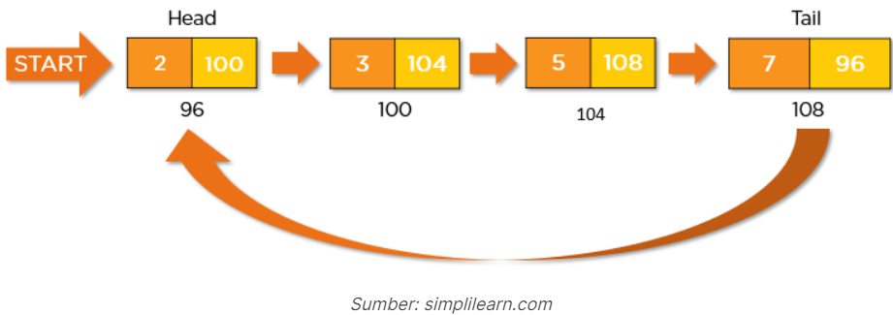

**OPERASI PADA LINKED LIST CIRCULAR**

**1. Deklarasi Simpul (Node)**

|  |
| --- |
| struct Node  {  string data;  Node *next;  }; |

**2. Membuat dan Menginisialisasi Pointer Head dan Tail**

|  |
| --- |
| Node *head, *tail, *baru, *bantu, *hapus;  void init()  {  head = NULL;  tail = head;  } |

**3. Pengecekan Kondisi Linked List**

|  |
| --- |
| int isEmpty()  {  if (head == NULL)  return 1; // true  else  return 0; // false  } |

**4. Pembuatan Simpul (Node)**

|  |
| --- |
| void buatNode(string data)  {  baru = new Node;  baru->data = data;  baru->next = NULL;  } |

**5. Penambahan Simpul (Node)**

|  |
| --- |
| // Tambah Depan  void insertDepan(string  data) {  // Buat Node baru  buatNode(data);  if (isEmpty() == 1)  {  head = baru;  tail = head;  baru->next = head;  }  else  {  while (tail->next != head)  {  tail = tail->next;  }  baru->next = head;  head = baru;  tail->next = head;  }  } |

**6. Penghapusan Simpul (Node)**

|  |
| --- |
| void hapusBelakang()  {  if (isEmpty() == 0)  {  hapus = head;  tail = head;  if (hapus->next == head)  {  head = NULL;  tail = NULL;  delete hapus;  }  else  {  while (hapus->next != head)  {  hapus = hapus->next;  }  while (tail->next != hapus)  {  tail = tail->next;  }  tail->next = head;  hapus->next = NULL;  delete hapus;  }  } |

1. **Menampilkan Data Linked List**

|  |
| --- |
| void tampil()  {if (isEmpty() == 0)  {  tail = head;  do  {  cout << tail->data << ends;  tail = tail->next;  } while (tail != head);  cout << endl;  }  } |

**C. GUIDED**

**1. Linked List Non Circular**

|  |
| --- |
| #include <iostream>  using namespace std;  struct Node {      int data;      Node *next;  };  Node *head;  Node *tail;  void init() {      head = NULL;      tail = NULL;  }  bool isEmpty() {      return head == NULL;  }  void insertDepan(int nilai) {      Node *baru = new Node;      baru->data = nilai;      baru->next = NULL;      if (isEmpty()) {          head = tail = baru;      } else {          baru->next = head;          head = baru;      }  }  void insertBelakang(int nilai) {      Node *baru = new Node;      baru->data = nilai;      baru->next = NULL;      if (isEmpty()) {          head = tail = baru;      } else {          tail->next = baru;          tail = baru;      }  }  int hitungList() {      Node *hitung = head;      int jumlah = 0;      while (hitung != NULL) {          jumlah++;          hitung = hitung->next;      }      return jumlah;  }  void insertTengah(int data, int posisi) {      if (posisi < 1 || posisi > hitungList()) {          cout << "Posisi diluar jangkauan" << endl;      } else if (posisi == 1) {          cout << "Posisi bukan posisi tengah" << endl;      } else {          Node *baru = new Node();          baru->data = data;          Node *bantu = head;          int nomor = 1;          while (nomor < posisi - 1) {              bantu = bantu->next;              nomor++;          }          baru->next = bantu->next;          bantu->next = baru;      }  }  void hapusDepan() {      if (!isEmpty()) {          Node *hapus = head;          if (head->next != NULL) {              head = head->next;          } else {              head = tail = NULL;          }          delete hapus;      } else {          cout << "List kosong!" << endl;      }  }  void hapusBelakang() {      if (!isEmpty()) {          Node *hapus = tail;          if (head != tail) {              Node *bantu = head;              while (bantu->next != tail) {                  bantu = bantu->next;              }              tail = bantu;              tail->next = NULL;          } else {              head = tail = NULL;          }          delete hapus;      } else {          cout << "List kosong!" << endl;      }  }  void hapusTengah(int posisi) {      if (posisi < 1 || posisi > hitungList()) {          cout << "Posisi di luar jangkauan" << endl;      } else if (posisi == 1) {          cout << "Posisi bukan posisi tengah" << endl;      } else {          Node *bantu = head;          Node *hapus;          Node *sebelum = NULL;          int nomor = 1;          while (nomor < posisi) {              sebelum = bantu;              bantu = bantu->next;              nomor++;          }          hapus = bantu;          if (sebelum != NULL) {              sebelum->next = bantu->next;          } else {              head = bantu->next;          }          delete hapus;      }  }  void ubahDepan(int data) {      if (!isEmpty()) {          head->data = data;      } else {          cout << "List masih kosong!" << endl;      }  }  void ubahTengah(int data, int posisi) {      if (!isEmpty()) {          if (posisi < 1 || posisi > hitungList()) {              cout << "Posisi di luar jangkauan" << endl;          } else if (posisi == 1) {              cout << "Posisi bukan posisi tengah" << endl;          } else {              Node *bantu = head;              int nomor = 1;              while (nomor < posisi) {                  bantu = bantu->next;                  nomor++;              }              bantu->data = data;          }      } else {          cout << "List masih kosong!" << endl;      }  }  void ubahBelakang(int data) {      if (!isEmpty()) {          tail->data = data;      } else {          cout << "List masih kosong!" << endl;      }  }  void clearList() {      Node *bantu = head;      Node *hapus;      while (bantu != NULL) {          hapus = bantu;          bantu = bantu->next;          delete hapus;      }      head = tail = NULL;      cout << "List berhasil terhapus!" << endl;  }  void tampil() {      Node *bantu = head;      if (!isEmpty()) {          while (bantu != NULL) {              cout << bantu->data << " ";              bantu = bantu->next;          }          cout << endl;      } else {          cout << "List masih kosong!" << endl;      }  }  int main() {      init();      insertDepan(3);      tampil();      insertBelakang(5);      tampil();      insertDepan(2);      tampil();      insertDepan(1);      tampil();      hapusDepan();      tampil();      hapusBelakang();      tampil();      insertTengah(7, 2);      tampil();      hapusTengah(2);      tampil();      ubahDepan(1);      tampil();      ubahBelakang(8);      tampil();      ubahTengah(11, 2);      tampil();      return 0;  } |

**OUTPUT :**

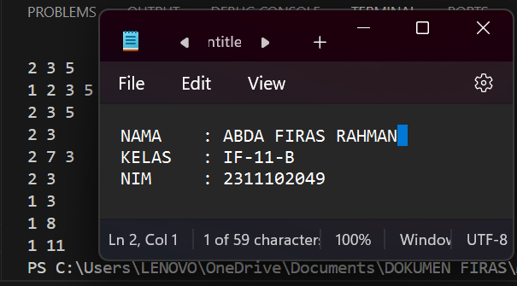

**DESKRIPSI PROGRAM:**

Pada program C++ ini mengimplementasikan sebuah linked list dengan dua akhir, yang dimana dapat menyimpan data berupa bilangan bulat. Program ini memiliki banyak fungsi yang dapat digunakan untuk menambahkan, menghapus, dan mengubah data dalam linked list. Program ini secara berurutan melakukan operasi seperti: menyisipkan beberapa node di awal dan akhir linked list, menghapus node pertama dan terakhir, menyisipkan node di tengah, menghapus node di tengah, dan mengubah nilai node pertama, di tengah, dan terakhir. Kemudian, program menampilkan isi linked list setiap kali operasi dilakukan untuk memverifikasi hasilnya.

**2. Linked List Circular**

|  |
| --- |
| #include <iostream>  using namespace std;  struct Node {      string data;      Node *next;  };  Node *head, *tail, *baru, *bantu, *hapus;  void init() {      head = NULL;      tail = head;  }  int isEmpty() {      return head == NULL;  }  void buatNode(string data) {      baru = new Node;      baru->data = data;      baru->next = NULL;  }  int hitungList() {      bantu = head;      int jumlah = 0;      while (bantu != NULL) {          jumlah++;          bantu = bantu->next;      }      return jumlah;  }  void insertDepan(string data) {      buatNode(data);      if (isEmpty()) {          head = baru;          tail = head;          baru->next = head;      } else {          while (tail->next != head) {              tail = tail->next;          }          baru->next = head;          head = baru;          tail->next = head;      }  }  void insertBelakang(string data) {      buatNode(data);      if (isEmpty()) {          head = baru;          tail = head;          baru->next = head;      } else {          while (tail->next != head) {              tail = tail->next;          }          tail->next = baru;          baru->next = head;      }  }  void insertTengah(string data, int posisi) {      if (isEmpty()) {          head = baru;          tail = head;          baru->next = head;      } else {          baru->data = data;          int nomor = 1;          bantu = head;          while (nomor < posisi - 1) {              bantu = bantu->next;              nomor++;          }          baru->next = bantu->next;          bantu->next = baru;      }  }  void hapusDepan() {      if (!isEmpty()) {          hapus = head;          tail = head;          if (hapus->next == head) {              head = NULL;              tail = NULL;              delete hapus;          } else {              while (tail->next != hapus) {                  tail = tail->next;              }              head = head->next;              tail->next = head;              hapus->next = NULL;              delete hapus;          }      } else {          cout << "List masih kosong!" << endl;      }  }  void hapusBelakang() {      if (!isEmpty()) {          hapus = head;          tail = head;          if (hapus->next == head) {              head = NULL;              tail = NULL;              delete hapus;          } else {              while (hapus->next != head) {                  hapus = hapus->next;              }              while (tail->next != hapus) {                  tail = tail->next;              }              tail->next = head;              hapus->next = NULL;              delete hapus;          }      } else {          cout << "List masih kosong!" << endl;      }  }  void hapusTengah(int posisi) {      if (!isEmpty()) {          int nomor = 1;          bantu = head;          while (nomor < posisi - 1) {              bantu = bantu->next;              nomor++;          }          hapus = bantu->next;          bantu->next = hapus->next;          delete hapus;      } else {          cout << "List masih kosong!" << endl;      }  }  void clearList() {      if (head != NULL) {          hapus = head->next;          while (hapus != head) {              bantu = hapus->next;              delete hapus;              hapus = bantu;          }          delete head;          head = NULL;      }      cout << "List berhasil terhapus!" << endl;  }  void tampil() {      if (!isEmpty()) {          tail = head;          do {              cout << tail->data << " ";              tail = tail->next;          } while (tail != head);          cout << endl;      } else {          cout << "List masih kosong!" << endl;      }  }  int main() {      init();      insertDepan("Ayam");      tampil();      insertDepan("Bebek");      tampil();      insertBelakang("Cicak");      tampil();      insertBelakang("Domba");      tampil();      hapusBelakang();      tampil();      hapusDepan();      tampil();      insertTengah("Sapi", 2);      tampil();      hapusTengah(2);      tampil();      return 0;  } |

**OUTPUT:**

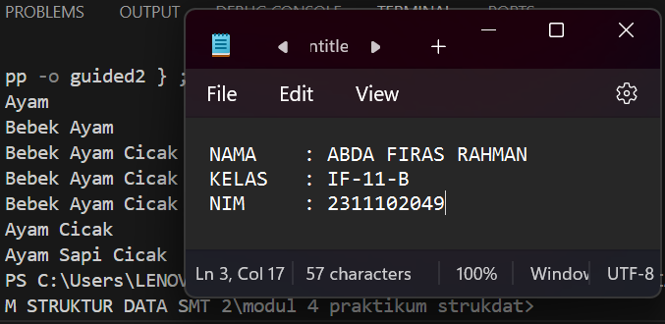

**DESKRIPSI PROGRAM:**

Pada bagian program ini fungsi ini int() digunakan untuk memulihkan linked list. Ini dilakukan dengan mengatur nilai head dan tail menjadi NULL. Fungsi isEmpty() digunakan untuk mengecek apakah linked list kosong atau tidak. Ini dilakukan dengan mengembalikan nilai TRUE jika head adalah NULL, dan FALSE jika head tidak NULL. Fungsi buatNode(string data) digunakan untuk membuat Node baru dengan data yang diberikan dan next yang sama dengan NULL. Fungsi hitungList() digunakan untuk menghitung jumlah data dalam linked list. Ini dilakukan dengan menggunakan pointer bantu yang sama dengan head, dan menghitung jumlah Node yang ditemukan sampai nilai nextnya adalah NULL. Fungsi insertDepan(string data) digunakan untuk menambahkan data pada awal linked list. Ini dilakukan dengan membuat Node baru dengan data yang diberikan dan next yang sama dengan head. Kemudian, head dikembalikan ke Node baru.

Fungsi insertBelakang(string data) digunakan untuk menambahkan data pada akhir linked list. Ini dilakukan dengan membuat Node baru dengan data yang diberikan dan next yang sama dengan NULL. Kemudian, Node baru dikembalikan ke tail. Fungsi insertTengah(string data, int posisi) digunakan untuk menambahkan data pada posisi tengah linked list. Ini dilakukan dengan menggunakan pointer bantu yang sama dengan head, dan melakukan looping sampai posisi yang diinginkan ditemukan. Kemudian, Node baru dibuat dengan data yang diberikan dan next yang sama dengan Node berikutnya. Kemudian, Node baru dikembalikan ke Node sebelumnya.

Fungsi hapusDepan() digunakan untuk menghapus data pada awal linked list. Ini dilakukan dengan mengambil nilai head, mengatur nilai head menjadi Node berikutnya, dan menghapus Node yang sebelumnya. Fungsi hapusBelakang() digunakan untuk menghapus data pada akhir linked list. Ini dilakukan dengan mengambil nilai head, mengatur nilai head menjadi Node sebelumnya, dan menghapus Node yang sebelumnya. Fungsi hapusTengah(int posisi) digunakan untuk menghapus data pada posisi tengah linked list. Ini dilakukan dengan menggunakan pointer bantu yang sama dengan head, dan melakukan looping sampai posisi yang diinginkan ditemukan. Kemudian, Node yang akan dihapus dikembalikan ke Node sebelumnya, dan Node tersebut dihapus. Fungsi clearList() digunakan untuk menghapus semua data dalam linked list.

**UNGUIDED**

**UNGUIDED1**

|  |
| --- |
| #include <iostream>  #include <iomanip>  using namespace std;  //Membuat struct dengan variabel mahasiswa terdapat 2 field  struct mahasiswa  {  string nama;//Field nama berƟpe data string  string nim;//Field nim berƟpe data integer  };  //Struct node terdapat 2 field  struct node  {  mahasiswa ITTP;// field ITTP berƟpe inisialisasi struct mahasiswa  node *next;// Field next berƟpe pointer node  };  //inisialisasi  node *head, *tail, *bantu, *hapus, *before, *baru;  //Menginisialisasikan nilai head & tail dengan nilai NULL  void init()  {  head = NULL;  tail = NULL;  }  //Pengecekan Nilai  bool isEmpty()  {  if (head == NULL)  {  return true;  }  else  {  return false;  }  }  mahasiswa Pendataan()  {  mahasiswa ITTP;  cout << "\nMasukkan Nama\t: ";  cin.ignore();  getline(cin, ITTP.nama);  cout << "Masukkan NIM\t: ";  cin >> ITTP.nim;  return ITTP;  }  // Fungsi Tambah depan  void insertDepan(mahasiswa ITTP)  {  node *baru = new node;  baru->ITTP.nama = ITTP.nama;  baru->ITTP.nim = ITTP.nim;  baru->next = NULL;  if (isEmpty() == true)  {  head = tail = baru;  tail->next = NULL;  }  else  {  baru->next = head;  head = baru;  }  cout << "Data " << ITTP.nama << " berhasil diinput!\n";  }  //Fungsi Tambah Belakang  void insertBelakang(mahasiswa ITTP)  {  node *baru = new node;  baru->ITTP.nama = ITTP.nama;  baru->ITTP.nim = ITTP.nim;  baru->next = NULL;  if (isEmpty() == true)  {  head = tail = baru;  tail->next = NULL;  }  else  {  tail->next = baru;  tail = baru;  }  }  //Hitung List  int hitungList()  {  int penghitung = 0;  node *bantu;  bantu = head;  while (bantu != NULL)  {  penghitung++;  bantu = bantu->next;  }  return penghitung;  }  //Fungsi Tambah tengah  void insertTengah(mahasiswa idenƟtas, int posisi)  {  node *baru = new node;  baru->ITTP.nama = idenƟtas.nama;  baru->ITTP.nim = idenƟtas.nim;  node *bantu;  if (posisi < 1 || posisi > hitungList())  {  cout << "posisi diluar jangakauan";  }  else if (posisi == 1)  {  cout << "INi bukan posisi tengah\n";  }  else  {  bantu = head;  int penghitung = 1;  while (penghitung != posisi - 1)  {  penghitung++;  bantu = bantu->next;  }  baru->next = bantu->next;  bantu->next = baru;  }  }  //Fungsi Ubah depan  void ubahDepan(mahasiswa data)  {  string namaBefore = head->ITTP.nama;  head->ITTP.nama = data.nama;  head->ITTP.nim = data.nim;  cout << "data " << namaBefore << " telah diganƟ dengan data " << data.nama << endl;  }  //Fungsi Ubah Belakang  void ubahBelakang(mahasiswa data)  {  string namaBefore = tail->ITTP.nama;  tail->ITTP.nama = data.nama;  tail->ITTP.nim = data.nim;  cout << "data " << namaBefore << " telah diganƟ dengan data " << data.nama << endl;  }  //Fungsi Ubah Tengah  void ubahTengah(mahasiswa data)  {  int posisi;  cout << "\nMasukkan posisi data yang akan diubah : ";  cin >> posisi;  if (posisi < 1 || posisi > hitungList())  {  cout << "\nPosisi diluar jangkauan\n";  }  else if (posisi == 1)  {  cout << "\nBukan posisi tengah\n";  }  else  {  bantu = head;  int penghitung = 1;  while (penghitung != posisi)  {  penghitung++;  bantu = bantu->next;  }  bantu->ITTP.nama = data.nama;  bantu->ITTP.nim = data.nim;  }  }  //Fungsi Menampilkan List  void tampil()  {  node *bantu = head;  cout << "Nama "  << " Nim\n";  while (bantu != NULL)  {  cout << bantu->ITTP.nama << " " << bantu->ITTP.nim << endl;  bantu = bantu->next;  }  }  //Fungsi Hapus Depan  void hapusDepan()  {  string dataBefore = head->ITTP.nama;  hapus = head;  if (head != tail)  {  head = head->next;  delete hapus;  }  else  {  head = tail = NULL;  }  cout << "Data " << dataBefore << " berhasil dihapus\n";  }  //Fungsi Hapus Belakang  void hapusBelakang()  {  string dataBefore = head->ITTP.nama;  if (head != tail)  {  hapus = tail;  bantu = head;  while (bantu->next != tail)  {  bantu = bantu->next;  }  tail = bantu;  tail->next = NULL;  delete hapus;  }  else  {  head = tail = NULL;  }  cout << "Data " << dataBefore << " berhasil dihapus\n";  }  //Fungsi Hapus Tengah  void hapusTengah()  {  tampil();  cout << endl;  if (isEmpty() == false)  {  back:  int posisi;  cout << "Masukkan Posisi yang dihapus : ";  cin >> posisi;  if (posisi < 1 || posisi > hitungList())  {  cout << "\nPosisi di luar jangkauan!\n";  cout << "Masukkan posisi baru\n";  goto back;  }  else if (posisi == 1 || posisi == hitungList())  {  cout << "\nBukan Posisi tengah\n";  cout << "Masukkan posisi baru\n";  goto back;  }  else  {  bantu = head;  int penghitung = 1;  while (penghitung <= posisi)  {  if (penghitung == posisi - 1)  {  before = bantu;  }  if (penghitung == posisi)  {  hapus = bantu;  }  bantu = bantu->next;  penghitung++;  }  string dataBefore = hapus->ITTP.nama;  before->next = bantu;  delete hapus;  cout << "\nData " << dataBefore << " berhasil dihapus!\n";  }  }  else  {  cout << "\n!!! List Data Kosong !!!\n";  }  }  //Fungsi Hapus List  void hapusList()  {  bantu = head;  while (bantu != NULL)  {  hapus = bantu;  delete hapus;  bantu = bantu->next;  }  init();  cout << "\nsemua data berhasil dihapus\n";  }  //Program Utama  int main()  {  init();  mahasiswa ITTP;  back:  int operasi, posisi;  cout << " PROGRAM SINGLE LINKED LIST NON-CIRCULAR" << endl;  cout << " ===========================================\n\n" << endl;  cout << "1. Tambah Depan" << endl;  cout << "2. Tambah Belakang" << endl;  cout << "3. Tambah Tengah" << endl;  cout << "4. Ubah Depan" << endl;  cout << "5. Ubah Belakang" << endl;  cout << "6. Ubah Tengah" << endl;  cout << "7. Hapus depan" << endl;  cout << "8. Hapus belakang" << endl;  cout << "9. Hapus Teangah" << endl;  cout << "10.Hapus list" << endl;  cout << "11.Tampilkan" << endl;  cout << "0. Exit" << endl;  cout << "\nPilih Operasi :> ";  cin >> operasi;  switch (operasi)  {  case 1:  cout << "tambah depan\n";  insertDepan(Pendataan());  cout << endl;  goto back;  break;  case 2:  cout << "tambah belakang\n";  insertBelakang(Pendataan());  cout << endl;  goto back;  break;  case 3:  cout << "tambah tengah\n";  cout << "nama : ";  cin >> ITTP.nama;  cout << "NIM : ";  cin >> ITTP.nim;  cout << "Posisi: ";  cin >> posisi;  insertTengah(ITTP, posisi);  cout << endl;  goto back;  break;  case 4:  cout << "ubah depan\n";  ubahDepan(Pendataan());  cout << endl;  goto back;  break;  case 5:  cout << "ubah belakang\n";  ubahBelakang(Pendataan());  cout << endl;  goto back;  break;  case 6:  cout << "ubah tengah\n";  ubahTengah(Pendataan());  cout << endl;  goto back;  break;  case 7:  cout << "hapus depan\n";  hapusDepan();  cout << endl;  goto back;  break;  case 8:  cout << "hapus belakang\n";  hapusBelakang();  cout << endl;  goto back;  break;  case 9:  cout << "hapus tengah\n";  hapusTengah();  cout << endl;  goto back;  break;  case 10:  cout << "hapus list\n";  hapusList();  cout << endl;  goto back;  break;  case 11:  tampil();  cout << endl;  goto back;  break;  case 0:  cout << "\nEXIT PROGRAM\n";  break;  default:  cout << "\nSalah input operasi\n";  cout << endl;  goto back;  break;  }  return 0;  } |

**OUTPUT:**

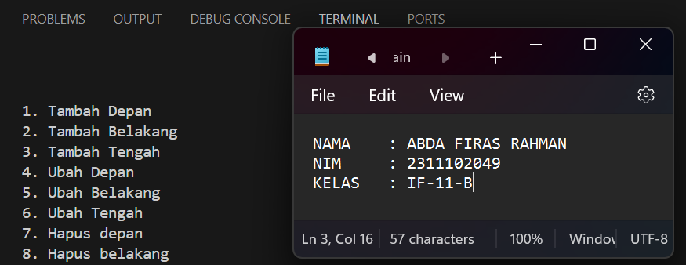

**TAMPILAN OPERASI TAMBAH:**

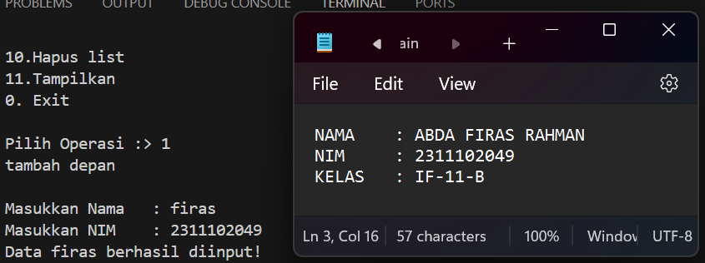

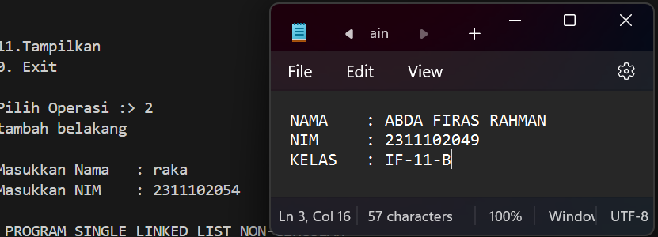

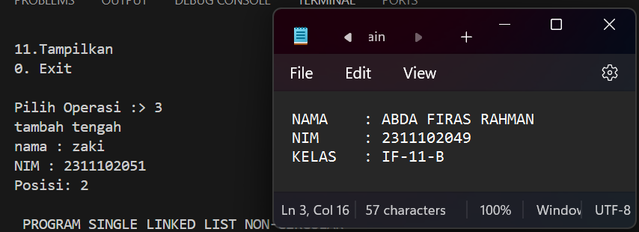

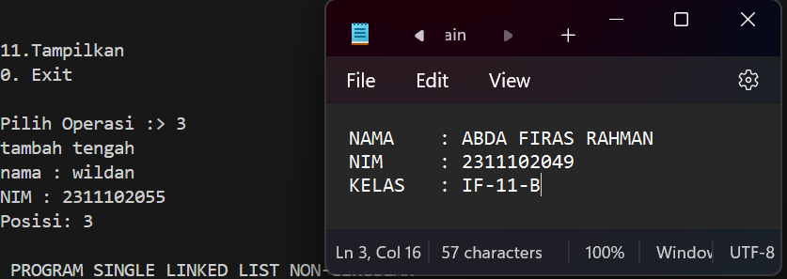

**TAMPILAN OPERASI HAPUS:**

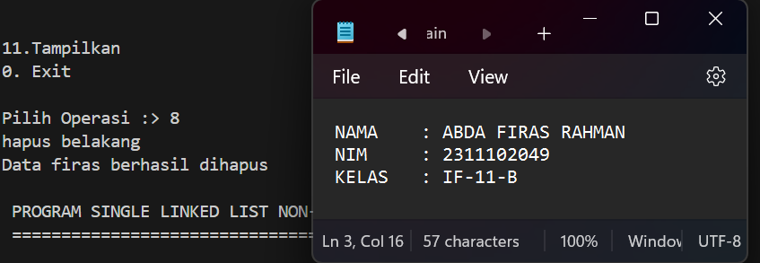

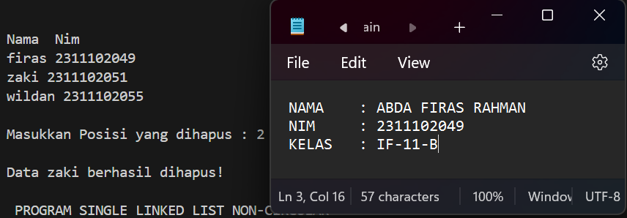

**UBAH DATA DIBELAKANG:**

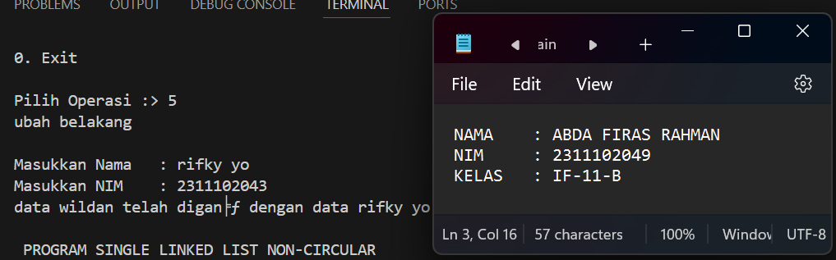

**TAMPILKAN OPERASINYA:**

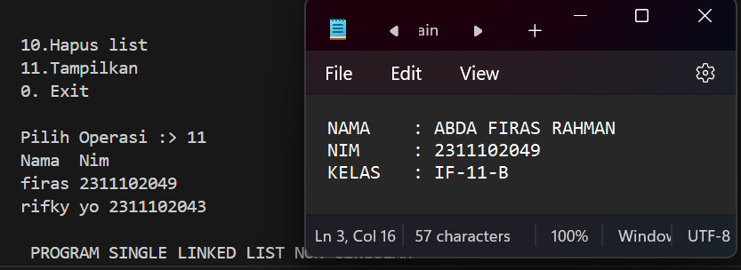

**SETELAH MEMBUAT MENU TERSEBUT, MASUKKAN DATA SESUAI URUTAN BERIKUT, LALU TAMPILKAN DATA YANG TELAH DIMASUKKAN**:

**TAMPILAN PADA TAMBAH DEPAN:**

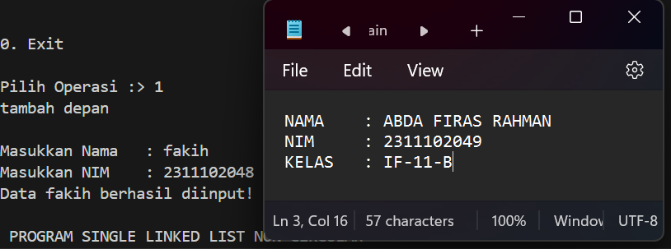

**TAMPILAN PADA TAMBAH BELAKANG:**

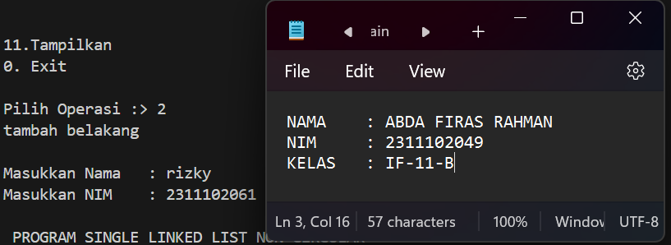

**TAMPILAN PADA TAMBAH TENGAH:**

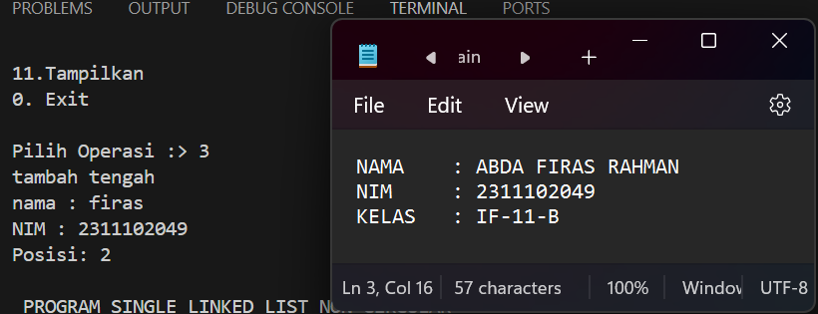

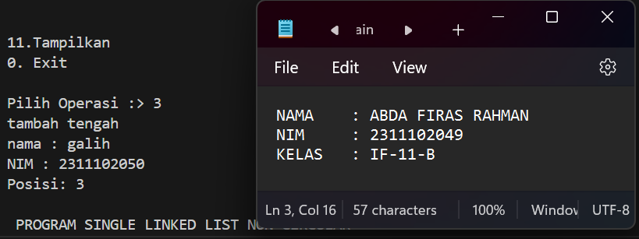

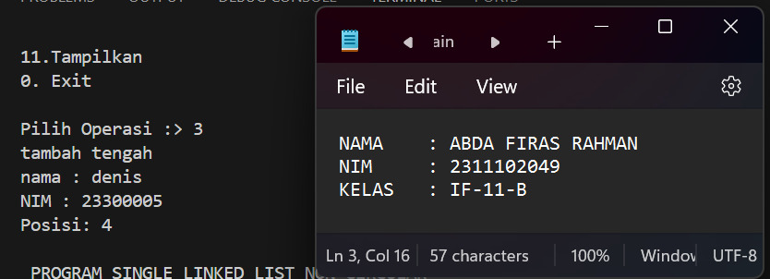

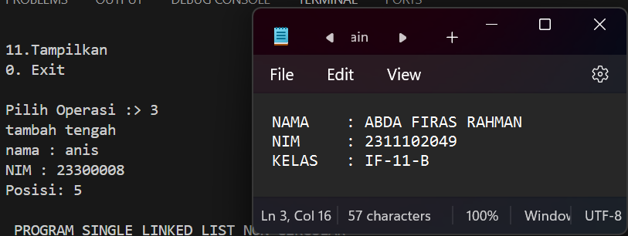

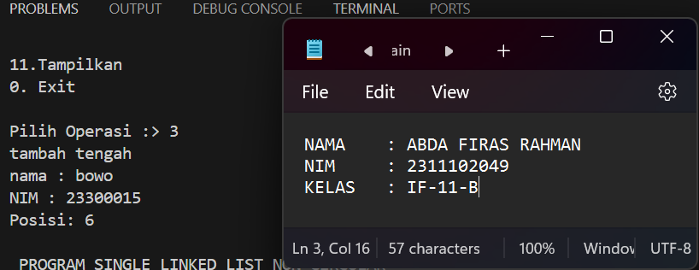

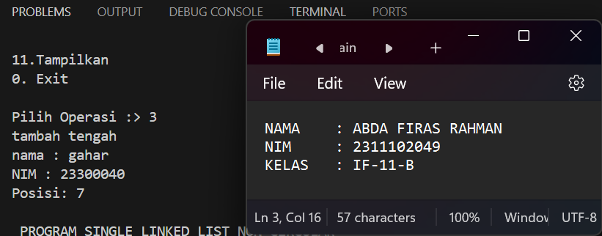

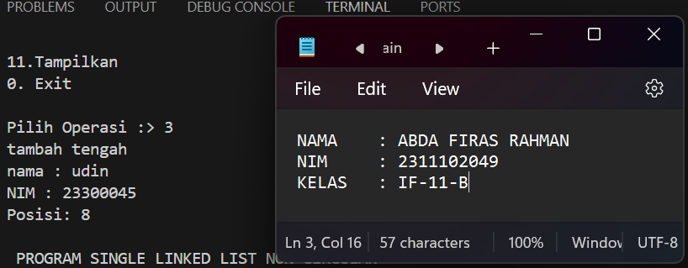

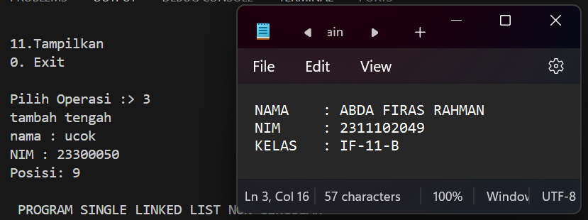

**TAMPILAN NYA:**

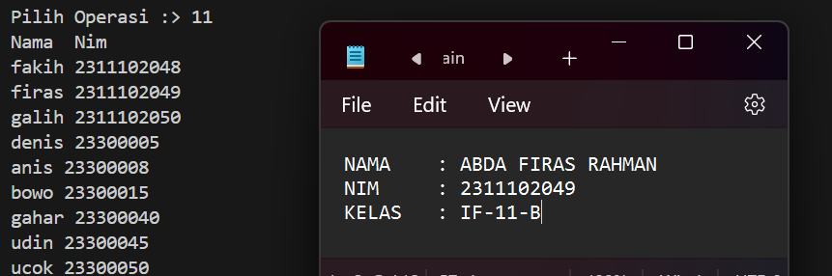

**LAKUKAN PERINTAH BERIKUT:**

Tambahkan data berikut diantara Farrel dan Denis:

**Wati 2330004**

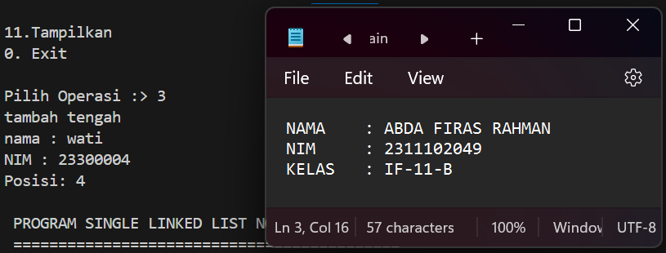

**HAPUS DATA DENIS**

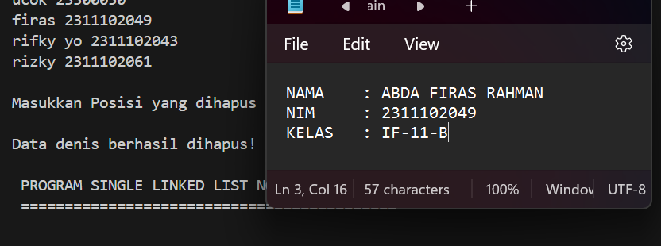

**TAMBAHKAN DATA BERIKUT DI AWAL:**

**Owi 2330000**

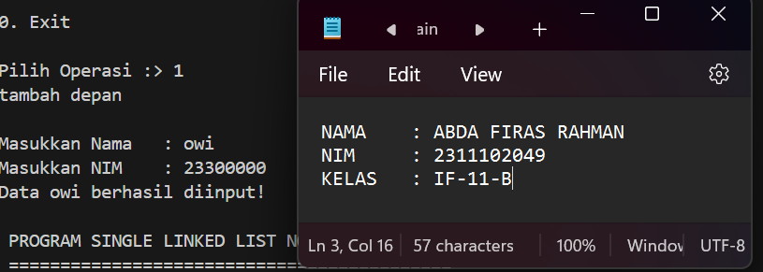

**TAMBAHKAN DATA BERIKUT DI AKHIR:**

**David 23300100**

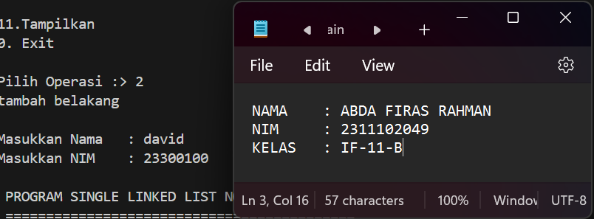

**UBAH DATA UDIN MENJADI DATA BERIKUT:**

**Idin 23300045**

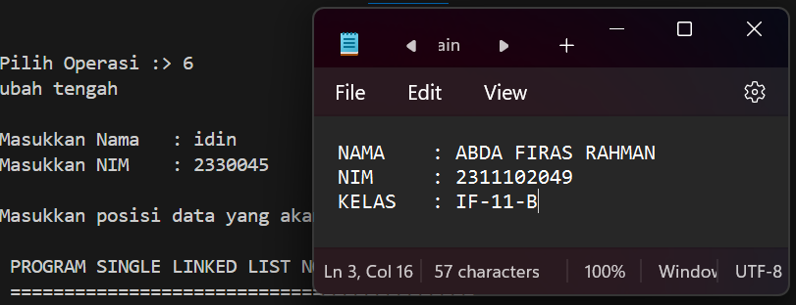

**UBAH DATA TERKAHIR MENJADI BERIKUT:**

**LUCY 23300101**

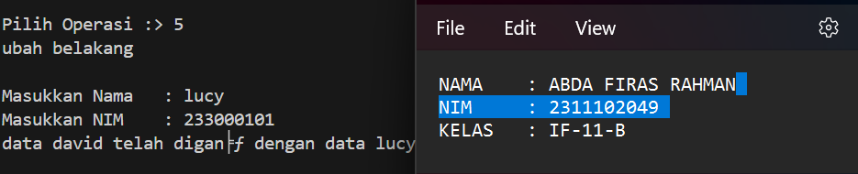

**HAPUS DATA AWAL**

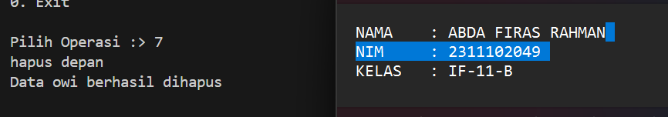

**UBAH DATA AWAL MENJADI BERIKUT:**

**BAGAS 2330002**

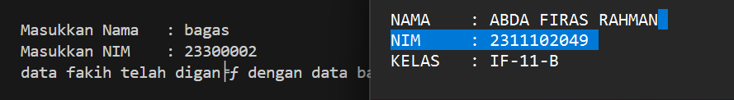

**HAPUS DATA AKHIR:**

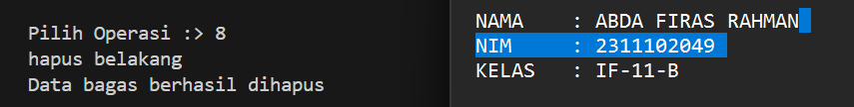

**TAMPILKAN SELURUH DATA**

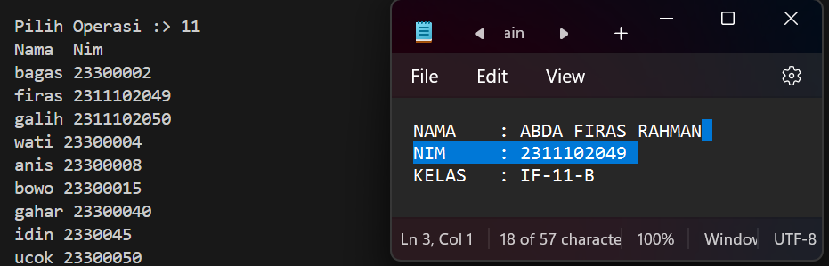

**DESKRIPSI PROGRAM:**

Program ini menggunakan struktur data mahasiswa yang memiliki dua field, yaitu nama dan NIM. Dan struct node yang memiliki field ITTP yang berisi data mahasiswa dan next yang berisi pointer ke Node berikutnya. Program ini juga menggunakan beberapa variabel global, seperti head, tail, bantu, hapus, before, dan baru, yang digunakan untuk menyimpan referensi ke Node. Fungsi init() digunakan untuk memulihkan linked list dengan mengatur nilai head dan tail menjadi NULL. Fungsi isEmpty() digunakan untuk mengecek apakah linked list kosong atau tidak. Ini dilakukan dengan mengembalikan nilai TRUE jika head adalah NULL, dan FALSE jika head tidak NULL. Fungsi Pendataan() digunakan untuk meminta input data dari pengguna, seperti nama dan NIM. Fungsi insertDepan(mahasiswa ITTP) digunakan untuk menambahkan data pada awal linked list. Ini dilakukan dengan membuat Node baru dengan data yang diberikan dan next yang sama dengan head. Kemudian, head dikembalikan ke Node baru.

Fungsi insertBelakang(mahasiswa ITTP) digunakan untuk menambahkan data pada akhir linked list. Ini dilakukan dengan membuat Node baru dengan data yang diberikan dan next yang sama dengan NULL. Kemudian, Node baru dikembalikan ke tail.

Fungsi insertTengah(mahasiswa idenƟtas, int posisi) digunakan untuk menambahkan data pada posisi tengah linked list. Ini dilakukan dengan menggunakan pointer bantu yang sama dengan head, dan melakukan looping sampai posisi yang diinginkan ditemukan. Kemudian, Node baru dibuat dengan data yang diberikan dan next yang sama dengan Node berikutnya. Kemudian, Node baru dikembalikan ke Node sebelumnya.

Fungsi ubahDepan(mahasiswa data) digunakan untuk mengubah data pada awal linked list. Ini dilakukan dengan mengubah data field nama dan NIM pada Node yang sama dengan head. Fungsi ubahBelakang(mahasiswa data) digunakan untuk mengubah data pada akhir linked list. Ini dilakukan dengan mengubah data field nama dan NIM pada Node yang sama dengan tail. Fungsi ubahTengah(mahasiswa data) digunakan untuk mengubah data pada posisi tengah linked list. Ini dilakukan dengan menggunakan pointer bantu yang sama dengan head, dan melakukan looping sampai posisi yang diinginkan ditemukan. Kemudian, data field nama dan NIM pada Node tersebut diubah.

**BAB IV**

**KESIMPULAN**

Linked List adalah salah satu struktur data penting dalam pemrograman yang digunakan untuk menyimpan dan mengelola data secara dinamis. Struktur data ini memungkinkan kita untuk dengan mudah membuat tempat baru untuk menyimpan data kapan saja dibutuhkan.

Setiap Linked List memiliki dua elemen khusus, yaitu “head” dan “tail”:

* Head: Merupakan simpul pertama dalam Linked List dan berfungsi sebagai titik awal akses ke seluruh data dalam Linked List.
* Tail: Merupakan simpul terakhir dalam Linked List dan menjadi penanda akhir dari urutan simpul.
* Linked List Non Circular

Linked list non circular merupakan linked list dengan node pertama (head) dannode terakhir (tail) yang tidak saling terhubung. Pointer terakhir (tail) pada Linked List ini selalu bernilai ‘NULL’ sebagai pertanda data terakhir dalam list-nya

* Linked list circular

merupakan linked list yang tidak memiliki akhir karena node terakhir (tail) tidak bernilai ‘**NULL**’, tetapi terhubung dengan node pertama (head). Saat menggunakan linked list circular kita membutuhkan dummy node atau node pengecoh yang biasanya dinamakan dengan node current supaya program dapat berhenti menghitung data ketika node current mencapai node pertama (head). Circular linked list adalah linked list unidirectional. Kita hanya dapat melintasinya dalam satu arah. Tetapi jenis linked list ini memiliki simpul terakhir yang menunjuk ke simpul kepala.

# s

# DAFTAR PUSTAKA

# Struktur Data Linked List: Pengertian, Karakteristik, dan Jenis-jenisnya :

# <https://www.trivusi.web.id/2022/07/struktur-data-linked-list.html>